УТВЕРЖДЕНО
Постановлением главы Администрации сельского поселения Удельно –Дуванейский сельсовет
муниципального района Благовещенский район
Республики Башкортостан
№ 56 от 01 декабря 2018г.

Муниципальная программа
«Благоустройство современной среды сельского поселения Удельно – Дуванейский сельсовет
муниципального района Благовещенский район Республики Башкортостан
на 2018-2024 годы»

ПАСПОРТ
Муниципальной программы
«Благоустройство современной среды сельского поселения город Удельно –Дуванейский сельсовет муниципального района Благовещенский район Республики Башкортостан на 2018- 2024 года»

Ответственный исполнитель Программы | Администрация сельского поселения Удельно – Дуванейский сельсовет муниципального района Благовещенский район Республики Башкортостан, в лице главы Администрации сельского поселения муниципального района Благовещенский район Республики Башкортостан
Участники Программы | Администрация сельского поселения Удельно –Дуванейский сельсовет муниципального района Благовещенский район Республики Башкортостан;  Граждане, их объединения; заинтересованные лица; общественные организации;  подрядные организации.
Подпрограммы Программы, в том числе федеральные целевые программы
Цели Программы | - повышение качества и комфорта современной среды на территории сельского поселения Удельно –Дуванейский сельсовет муниципального района Благовещенский район Республики Башкортостан;  - реализация участия общественности, граждан, заинтересованных лиц в муниципальной программе для совместного определения развития территории, выявления истинных проблем и потребностей людей;  - повышение качества современной среды;  - совершенствование уровня и организация благоустройства общественных территории для повышения комфортности проживания граждан в условиях сложившейся застройки;  - улучшение благоустройства общественных территорий муниципального образования сельского поселения Удельно –Дуванейский сельсовет муниципального района Благовещенский район Республики Башкортостан;
Задачи Программы | - повышение уровня вовлеченности заинтересованных граждан, организаций в реализацию мероприятий по благоустройству территорий общего пользования сельского поселения Удельно –Дуванейский сельсовет  - проведение ремонта и обеспечение комплексного благоустройства общественных территорий ;  - организация новых и восстановление существующих мест отдыха  - привлечение населения к участию в благоустройстве общественных территорий сельского поселения Удельно –Дуванейский сельсовет ;  - проведение ремонта и комплексного обустройства мест массового отдыха;  - повышение уровня благоустройства территорий общего пользования.
Целевые индикаторы и показатели Программы | - доля общественных территорий, в отношении которых проведены работы по благоустройству, от общего количества общественных территорий ;  - количество общественных территорий, приведенных в нормативное состояние;  - доля общественных территорий, на которых проведен ремонт асфальтобетонного покрытия, устройство тротуаров и парковочных мест;  - доля общественных территорий, на которых созданы комфортные условия для отдыха и досуга жителей, от общего количества общественных территорий, участвующих в Программе;  - доля общественных территорий сельского поселения Удельно –Дуванейский сельсовет , от общего количества территорий общего пользования сельского поселения Удельно –Дуванейский сельсовет ;  - повышения уровня информирования о мероприятиях по формированию современной среды сельского поселения Удельно –Дуванейский сельсовет ;  - доля участия населения в мероприятиях, проводимых в рамках Программы.
Срок реализации Программы | 2018-2024 годы
Финансирование Программы | Прогнозируемый общий объем финансирования составляет 1000,00 млн. рублей, в том числе:  федеральный бюджет:  700,00 тыс. рублей;  бюджет Республики Башкортостан:  300,00 тыс. рублей.  из них 1000,00 тыс. руб. – на благоустройство общественных территорий (из федерального бюджета – 700,00 тыс. руб., бюджета Республики Башкортостан – 300,00 тыс. руб.)
Ожидаемые результаты реализации Программы | - доля общественных территорий, в отношении которых будут проведены работы по благоустройству, от общего количества общественных территорий составит 50 %;  - 1 комплект проектно – сметной документации подготовлено на выполнение установки осветительного оборудования;  - общая площадь дорожного покрытия общественных территорий, составит 180 кв. м  - количество граждан, которые будут обеспечены комфортными условиями проживания , достигнет 1081 человек;  - обеспечение благоустройства общественных территорий Удельно –Дуванейский сельсовет , составит 1 объекта знаковых и социально значимых мест;  - улучшение эстетического состояния территорий Удельно –Дуванейский сельсовет ;  - уровень информирования о мероприятиях по формированию современной среды Удельно –Дуванейский сельсовет , в ходе реализации Программы достигнет до 100%;  - доля участия населения в мероприятиях, проводимых в рамках Программы, составит 100%

- Характеристика текущего состояния сферы благоустройства в муниципальном образовании

Село Удельно –Дуваней является административным центром сельского поселения Удельно –Дуванейский сельсовет. Село Удельно –Дуваней расположено на правом берегу реки Белой в 65 км к северу от города Уфы. Площадь села – 24,17 кв.км. Село имеет компактную конфигурацию.
Одним из приоритетных направлений развития с. Удельно -Дуваней является повышения уровня благоустройства, создание безопасных и комфортных условий для проживания жителей сельского поселения.
Статус современного сельского поселения во многом определяет уровень внешнего благоустройства и развитая инженерная инфраструктура.
Благоустройство территории с. Удельно –Дуваней представляет собой комплекс мероприятий, направленных на создание благоприятных, здоровых и культурных условий жизни, трудовой деятельности и досуга населения.
Архитектурно – художественной и эстетической ролью являются наиболее ценные здания, сооружения. В с. Удельно –Дуваней 1 территория общего пользования, площадью 800 кв. м., которая на сегодняшний момент нуждаются в ремонте. Освещенность общественных территории и дорожно – тропиночная сеть пришла в негодность.
На 1 января 2017г. расчетная численность населения по предварительной оценке составила 1081 человек.
Количество и площадь благоустроенных общественных территорий (оборудованными местами для проведения досуга и отдыха разными группами населения (детские площадки) составляет 50% .
Реализация Программы позволит создать на общественных территориях условия, благоприятно влияющие на психологическое состояние человека, повысить комфортность жителей села, сформировать активную гражданскую позицию населения посредством его участия в благоустройстве общественныхтерриторий, повысить уровень и качество жизни селян.
Благоустройство общественных территорий позволит поддержать их в удовлетворительном состоянии, повысить уровень благоустройства, выполнить архитектурно-планировочную организацию территории, обеспечить здоровые условия отдыха и жизни жителей.
При реализации муниципальной программы возможно возникновение следующих рисков, которые могут препятствовать достижению планируемых результатов:
- риски, связанные с изменением бюджетного законодательства;
- финансовые риски: финансирование муниципальной программы не в полном объеме в связи с неисполнением доходной части бюджета города.
В таком случае муниципальная программа подлежит корректировке.
Одним из приоритетов реализации программы является обеспечение надлежащего технического и санитарно-гигиенического состояния общественных территорий, создание комфортной зоны для жизнедеятельности населения.

2. Приоритеты региональной политики в сфере благоустройства, формулировка целей и постановка задач программы

Приоритетами муниципальной политики в сфере жилищно-коммунального хозяйства муниципального образования являются:
- повышение комфортности условий проживания граждан;
- благоустройство территорий.
При разработке мероприятий Программы сформированы и определены основные цели и задачи.
Целью реализации Программы является формирование современной среды, благоприятной для жизнедеятельности населения. Для достижения этой цели предлагается выполнить задачи по ремонту и благоустройству общественных территорий, входящих в перечень минимальных и дополнительных видов работ, и общественных территорий в соответствии с Порядком предоставления и распределения субсидий из бюджета Республики Башкортостан:
- повышение качества и комфорта современной среды на территории сельского поселения Удельно –Дуванейский сельсовет муниципального района Благовещенский район Республики Башкортостан;
- реализация участия общественности, граждан, заинтересованных лиц в муниципальной программе для совместного определения развития территории, выявления истинных проблем и потребностей людей;
- повышение качества современной среды;
- совершенствование уровня и организация благоустройства общественных территории для повышения комфортности проживания граждан в условиях сложившейся застройки;
- улучшение благоустройства общественных территорий муниципального образования сельского поселения Удельно –Дуванейский сельсовет муниципального района Благовещенский район Республики Башкортостан;
- освещение общественных территорий при наличии технической возможности;
Все мероприятия планируются с учетом создания условий для жизнедеятельности инвалидов.
Основными задачами Программы являются:
- повышение уровня вовлеченности заинтересованных граждан, организаций в реализацию мероприятий по благоустройству территорий общего пользования сельского поселения Удельно –Дуванейский сельсовет
- проведение ремонта и обеспечение комплексного благоустройства общественных территорий ;
- организация новых и восстановление существующих мест отдыха
- привлечение населения к участию в благоустройстве общественных территорий сельского поселения Удельно –Дуванейский сельсовет ;
- проведение ремонта и комплексного обустройства мест массового отдыха;
- повышение уровня благоустройства территорий общего пользования.
Сведения о показателях (индикаторах) Программы представлены в приложении № 1 к Программе.

- Прогноз ожидаемых результатов реализации Программы

В результате реализации программных мероприятий к каждой общественной территории, включенной в Программу, планируется применить индивидуальную технологию производства восстановительных и ремонтных работ. Проведение работ обеспечит комфортные условия сельского населения
В результате реализации мероприятий, предусмотренных муниципальной программой, планируется:
- обеспечение комфортными условиями проживания , достигнет 1081 человек;
- обеспечение благоустройства общественных территорий Удельно –Дуванейский сельсовет , составит 1 объекта знаковых и социально значимых мест;
- улучшение эстетического состояния территорий Удельно –Дуванейский сельсовет ;

- Объем средств, необходимых на реализацию Программы

Объем финансовых ресурсов составит в целом 1000,00 тыс. рублей.
Финансирование осуществляется за счет средств федерального бюджета 700,00 тыс. рублей; бюджета Республики Башкортостан 300,00 тыс. рублей;
из них 1000,00 тыс. руб. – на благоустройство общественных территорий (из федерального бюджета – 700,00 тыс. руб., бюджета Республики Башкортостан – 300,00 тыс. руб.).
и определяется соглашением между Администрацией Муниципального района Благовещенский район Республики Башкортостан, Администрацией сельского поселения Удельно –Дуванейский сельсовет муниципального района Благовещенский район Республики Башкортостан и Министерством жилищно-коммунального хозяйства Республики Башкортостан. Информация об объемах финансовых ресурсов, необходимых для реализации Программы, с разбивкой по источникам финансовых ресурсов содержится в приложении № 4 к настоящей Программе.

- Перечень мероприятий Программы

Основу Программы составляет ремонт и благоустройство общественных территорий.
Мероприятия по благоустройству общественных территорий формируются с учетом необходимости обеспечения физической, пространственной и информационной доступности общественных территорий для инвалидов и других маломобильных групп населения.

- Срок реализации настоящей Программы 2018-2024 годы

Реализация Программы предусмотрена на 2018-2024 годы без выделения этапов.

- Объем видов работ по благоустройству общественных территорий
Для поддержания общественных территорий и мест массового пребывания населения в технически исправном состоянии и приведения их в соответствие с современными требованиями комфортности разработана настоящая Программа, в которой предусматривается целенаправленная работа по благоустройству общественных территорий исходя из:
- минимального перечня работ:
- обеспечение освещением общественных территорий;
- установка скамеек, урн для мусора.
(к минимальному перечню работ прилагаются визуализированные образцы элементов благоустройства, предлагаемые к размещению на дворовой территории);
- дополнительного перечня работ:
- оборудование детских площадок;
- установка спортивных тренажеров
- Твердое покрытие общественной территории, обустройство пешеходных дорожек (Приложение 8).
Перед началом работ по благоустройству общественных территорий разрабатывается эскизный проект мероприятий, а при необходимости - рабочий проект.

- Механизм реализации Программы

Реализация Программы осуществляется в соответствии с нормативными правовыми актами Администрации сельского поселения Удельно –Дуванейский сельсовет муниципального района Благовещенский район Республики Башкортостан.
Разработчиком и исполнителем Программы является Администрация сельского поселения Удельно – Дуванейский сельсовет муниципального района Благовещенский район Республики Башкортостан.
Исполнитель осуществляет:
- прием заявок на участие в отборе общественных территорий
- проводит отбор представленных заявок с целью формирования адресного перечня общественных территорий.
Исполнитель мероприятий Программы несет ответственность за качественное и своевременное их выполнение, целевое и рационально использование средств, предусмотренных Программой, своевременное информирование о реализации Программы.
Исполнитель организует выполнение программных мероприятий путем заключения соответствующих муниципальных контрактов с подрядными организациями, и осуществляет контроль за надлежащим исполнением подрядчиками обязательств по муниципальным контрактам. Отбор подрядных организаций осуществляется в порядке, установленном Федеральным законом от 05.04.2013 года № 44-ФЗ «О контрактной системе в сфере закупок товаров, работ, услуг для обеспечения государственный и муниципальных нужд». План реализации Программы представлен в приложении № 3 к Программе.
В случае возникновения экономии, при проведении аукционных торгов сэкономленные денежные средства направляются на дополнительные виды работ или на резервный перечень многоквартирных домов.
Единичные расценки нормативной стоимости работ представлены в приложениях № 7.

- Порядок включения предложений заинтересованных лиц о включении общественной территории в Программу

Включение общественных территорий в Программу осуществляется по результатам оценки заявок заинтересованных лиц исходя из даты предоставления таких предложений при условии соответствия их установленным требованиям в порядке, утвержденным постановлением Администрации сельского поселения Удельно –Дуванейский сельсовет муниципального района Благовещенский район Республики Башкортостан от 01 августа 2017 года №35, является неотъемлемой частью данной Программы (приложение № 5).

- Порядок разработки, обсуждения с заинтересованными лицами и утверждения дизайн-проекта благоустройства дворовой территории

Разработка, обсуждение с заинтересованными лицами и утверждение дизайн-проектов благоустройства общественной территории включенной в Программу, осуществляется в соответствии с Порядком, утвержденным постановлением Администрации сельского поселения Удельно –Дуванейский сельсовет муниципального района Благовещенский район Республики Башкортостан от 24октября2017 года №39.

Дизайн- проекты должны содержать текстовое и визуальное описание проекта благоустройства, перечень (в том числе в виде соответствующих визуализированных изображений) элементов благоустройства, предполагаемых к размещению на соответствующей общественной территории.

- Ожидаемый социально-экономический эффект и критерии оценки выполнения Программы

Прогнозируемые конечные результаты реализации Программы предусматривают повышение уровня благоустройства сельского поселения Удельно – Дуванейский сельсовет, улучшение санитарного содержания территорий.
В результате реализации Программы ожидается создание комфортных условий для работы и отдыха населения на территории муниципального образования.
Деятельность предприятий, обеспечивающих благоустройство населенных пунктов и предприятий, имеющих на балансе инженерные сети, будет скоординирована, что позволит исключить случаи проведения земляных работ на вновь отремонтированных объектах.
Эффективность программы оценивается по следующим показателям:
- процент привлечения населения муниципального образования к работам по благоустройству;
- процент привлечения организаций, заинтересованных лиц к работам по благоустройству;
- уровень взаимодействия предприятий, обеспечивающих благоустройство поселения и предприятий – владельцев инженерных сетей;
- уровень благоустроенности муниципального образования;
В результате реализации Программы ожидается:
- улучшение экологической обстановки и создание среды, комфортной для проживания жителей с. Удельно –Дуваней ;
- совершенствование эстетического состояния территории муниципального образования

Приложение № 1
к муниципальной программе
«Благоустройство современной среды сельского поселения Удельно –Дуванейский сельсовет муниципального района Благовещенский район Республики Башкортостан
на 2018 - 2024 годы»

С В Е Д Е Н И Я
о показателях (индикаторах) муниципальной программы
«Благоустройство современной среды сельского поселения Удельно –Дуванейский сельсовет муниципального района Благовещенский район Республики Башкортостан» на 2018-2024 годы»

№ | Наименование показателя (индикатора) | Единица измерения | Значения показателей
 |  |  | 2017 год
1 | Количество благоустроенных общественных территорий | Ед. | 1
5 | Площадь благоустроенных общественных территорий | Га | 0,8
6 | Доля площади благоустроенных общественных территорий | % | 50
7 | Доля финансового участия в выполнении минимального перечня работ по благоустройству общественных территорий заинтересованных лиц | % | 0
9. | Доля финансового участия в выполнении дополнительного перечня работ по благоустройству общественных территорий заинтересованных лиц | % | 5

Приложение № 2
к муниципальной программе «Благоустройство современной среды сельского поселения Удельно –Дуванейский сельсовет муниципального района Благовещенский район Республики Башкортостан на 2018-2024 годы»

ПЕРЕЧЕНЬ
основных мероприятий Муниципальной программы

Номер и наименование основного мероприятия | Ответственный исполнитель | Срок |  | Ожидаемый непосредственный результат (краткое описание) | Основные направления реализации
 |  | начала реализации | окончания реализации
1.1. Мероприятия: Разработка проектно– сметной документации на выполнение ремонта общественных территории | Администрация сельского поселения Удельно –Дуванейский сельсовет к муниципального района Благовещенский район Республики Башкортостан | 2018 | 2024 | локально – сметные расчеты | Повышение уровня ежегодного достижения целевых показателей муниципальной программы
1.2 Обустроенность дорожно –тропиночной сети общественных территорий | Администрация сельского поселения Удельно- Дуванейский сельсовет муниципального района Благовещенский район Республики Башкортостан | 2018 | 2024 | асфальтобетонное покрытие, общей площадью 180 кв.м | Повышение уровня ежегодного достижения целевых показателей муниципальной программы
- Мероприятия: Размещение малых архитектурных форм на общественных территориях | Администрация сельского поселения Удельно –Дуванейский сельсовет муниципального района Благовещенский район Республики Башкортостан | 2018 | 2024 | Установка 2 малых архитектурных форм | Повышение уровня ежегодного достижения целевых показателей муниципальной программы
3.1 Мероприятия: информирование населения о проводимых мероприятий по благоустройству общественных территории | Администрация сельского поселения Удельно –Дуванейский сельсовет муниципального района Благовещенский район Республики Башкортостан | 2018 | 2024 | 100 % уровень информирования о мероприятиях по благоустройству общественных территорий , доля участия населения в мероприятиях, проводимых в рамках Программы, составит 100% | Повышение уровня ежегодного достижения целевых показателей муниципальной программы
4.1 Мероприятия: Разработка проектно–сметной документации на выполнение ремонта общественной территории | Администрация сельского поселения Удельно –Дуванейский сельсовет муниципального района Благовещенский район Республики Башкортостан | 2018 | 2024 | локально – сметные расчеты | Повышение уровня ежегодного достижения целевых показателей муниципальной программы
4.2 Мероприятия:  проведение ремонта и комплексного обустройства мест массового отдыха | Администрация сельского поселения Удельно –Дуванейский сельсовет муниципального  района Благовещенский район Республики Башкортостан | 2018 | 2024 | асфальтобетонное покрытия 1600 кв.м | Повышение уровня ежегодного достижения целевых показателей муниципальной программы
5.1 Мероприятия: | Администрация сельского поселения Удельно –Дуванейский сельсовет муниципального района Благовещенский район Республики Башкортостан | 2017 | 2024 | Площадь благоустроенной общественной территории 0,8 га, доля площади благоустроенной общественной территории 50% | Повышение уровня ежегодного достижения целевых показателей муниципальной программы
6.1. Мероприятия: информирование населения о проводимых мероприятий по благоустройству общественных территорий | Администрация сельского поселения Удельно –Дуванейский сельсовет муниципального района Благовещенский район Республики Башкортостан | 2018 | 2024 | 100 % уровень информирования о мероприятиях по благоустройству общественных территорий, | Повышение уровня ежегодного достижения целевых показателей муниципальной программы
6.2 Мероприятия: повышение уровня вовлеченности заинтересованных граждан, организаций в реализацию мероприятий по благоустройству общественных территорий | Администрация сельского поселения Удельно – Дуванейский сельсовет муниципального района Благовещенский район Республики Башкортостан | 2018 | 2024 | доля участия населения в мероприятиях, проводимых в рамках Программы, составит 100% | Повышение уровня ежегодного достижения целевых показателей муниципальной программы

Приложение № 3
к муниципальной программе
«Благоустройство современной среды сельского поселения Удельно –Дуванейский сельсовет муниципального района Благовещенский район Республики Башкортостан на 2018-2024 годы»

План реализации Муниципальной программы

Наименование контрольного события программы | Статус | Ответственный исполнитель | Срок наступления контрольного события (дата)
 |  |  | 2017 год |  | 2018-2024
 |  |  | III квартал | IV квартал | III квартал | III квартал
Контрольное событие № 1 | Разработка и опубликование для общественного обсуждения проекта муниципальной программы «Формирование современной среды сельского поселения Удельно –Дуванейский сельсовет муниципального района Благовещенский район Республики Башкортостан» | Администрация сельского поселения Удельно –Дуванейский сельсовет муниципального района Благовещенский район Республики Башкортостан | 01.08. 2017
Контрольное событие № 2 | Обсуждение проекта муниципальной программы «Формирование современной среды сельского поселения Удельно –Дуванейский сельсовет муниципального района Благовещенский район Республики Башкортостан», сбор предложений | Администрация сельского поселения Удельно –Дуванейский сельсовет муниципального района Благовещенский район Республики Башкортостан | 12.09.2017
Контрольное событие № 3 | Утверждение муниципальной программы «Формирование современной среды сельского поселения Удельно – Дуванейский сельсовет муниципального района Благовещенский район Республики Башкортостан» с учетом обсуждения с заинтересованными лицами | Администрация сельского поселения Удельно –Дуванейский муниципального района Благовещенский район Республики Башкортостан |  | 07.11.2017
Контрольное событие № 4 | Разработка и утверждение дизайн-проектов по программе «Формирование современной среды сельского поселения Удельно –Дуванейский сельсовет муниципального района Благовещенский район Республики Башкортостан» | Администрация сельского поселения Удельно –Дуванейский сельсовет муниципального района Благовещенский район Республики Башкортостан |  | 06.12.2017
Контрольное событие № 5 | Реализация программы «Формирование современной среды сельского поселения Удельно –Дуванейский сельсовет муниципального района Благовещенский район Республики Башкортостан» | Администрация сельского поселения Удельно –Дуванейский сельсовет муниципального района Благовещенский район Республики Башкортостан |  |  | 2018 | 2020

Приложение № 4
к муниципальной программе «Благоустройство современной среды сельского поселения Удельно –Дуванейский сельсовет муниципального района Благовещенский район Республики Башкортостан на 2018-2024 года»

Финансовое обеспечение муниципальной программы
«Благоустройство современной среды сельского поселения Удельно –Дуванейский сельсовет муниципального района Благовещенский район Республики Башкортостан»

Источник финансирования | Общественные территории
Федеральный бюджет, тыс. руб. | 700,00
Бюджет Республики Башкортостан, тыс. руб. | 300,00
Итого, тыс. руб.: | 1000,00

Приложение № 5

к муниципальной программе «Благоустройство современной среды сельского поселения Удельно –Дуванейский сельсовет муниципального района Благовещенский район Республики Башкортостан на 2018-2024 года»

Перечень общественных территорий, включенных в муниципальную программу
«Благоустройство современной среды сельского поселения Удельно –Дуванейский сельсовет муниципального района Благовещенский район Республики Башкортостан на 2019 год»

№ п/п | Адрес | Обустраиваемая площадь общественных территорий,  кв. м | Выполняемые работы |  | Финансирование, тыс. руб.
 |  |  | Работы по минимальному перечню | Работы по дополнительному перечню
 |  |  |  |  | всего | в том числе, средства
 |  |  |  |  |  | РФ | РБ | внебюджетные
1 | Ул. Зырянова | 1600 | обеспечение освещением общественных территорий; установка скамеек, урн для мусора | оборудование детских площадок, установка спортивных тренажеров , обустройство пешеходных дорожек | 1000,00 | 700,00 | 300,00
 | ИТОГО: | 1600

Приложение № 6
к муниципальной программе «Благоустройство современной среды сельского поселения Удельно -Дуванейский сельсовет муниципального района Благовещенский район Республики Башкортостан на 2018-2024 года»

Перечень общественных территорий, включенных в муниципальную программу
«Благоустройство современной среды сельского поселения Удельно –Дуванейский сельсовет муниципального района Благовещенский район Республики Башкортостан на 2018-2024 года»

№№ дворов | Адрес | Площадь общественной территории, тыс. кв.м | Ремонтируемая площадь, тыс. кв. м |  | Финансирование, тыс. руб.
 |  |  | Устройство тротуарной плитки, кв. м | Замена бортовых камней бетонных, п. м | всего | Средства РФ | Средства РБ
1 | Сквер | 1,6 | 180 | 150 | 1000,00 | 700,00 | 300,00

Приложение № 7
к муниципальной программе «Благоустройство современной среды сельского поселения Удельно –Дуванейский сельсовет муниципального района Благовещенский район Республики Башкортостан на 2018-20224года»

Расчет единичных расценок нормативной стоимости работ по минимальному перечню работ по благоустройству общественных территорий, включенных в муниципальную программу
«Благоустройство современной среды сельского поселения Удельно –Дуванейский сельсовет муниципального района Благовещенский район Республики Башкортостан на 2018-2024 года»

Виды работ | Стоимость, руб.
по минимальному перечню
обеспечение освещением общественных территорий; | 150000,00
Установка скамеек, урн для мусора шт. | 100000,00
по дополнительному перечню
оборудование детских площадок | 100000,00
Установка спортивных тренажеров -3шт. | 200000,00
Твердое покрытие общественной территории, обустройство пешеходных дорожек – 180 кв. м | 200000,00
Установка малых архитектурных форм | 10000,00

Приложение № 8
к муниципальной программе «Благоустройство современной среды сельского поселения Удельно –Дуванейский сельсовет муниципального района Благовещенский район Республики Башкортостан на 2018-2024 года»

Визуализированные образцы элементов благоустройства,
предлагаемые к размещению на общественных территориях

По минимальному перечню работ
Обеспечение освещением | 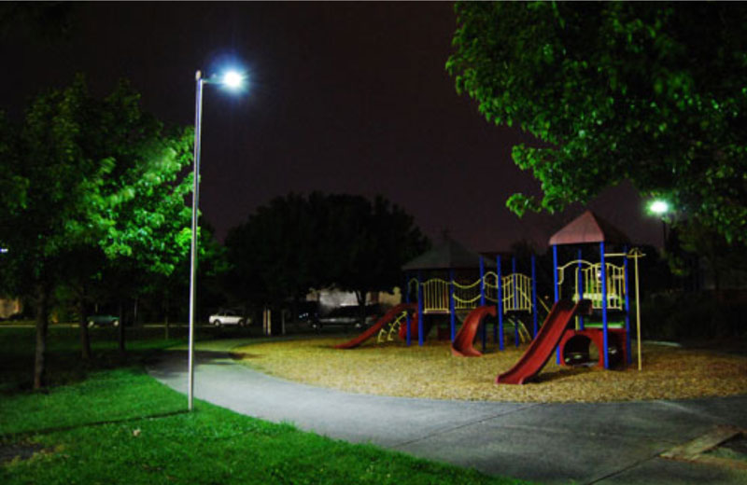
Установка скамеек | 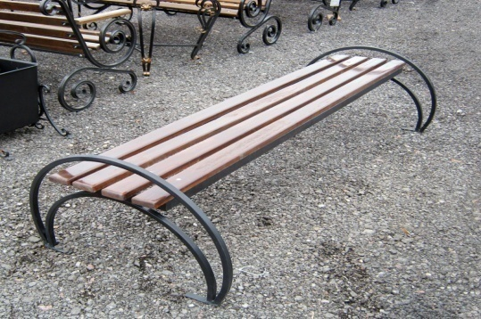
По дополнительному перечню работ
Обустройство пешеходных дорожек | 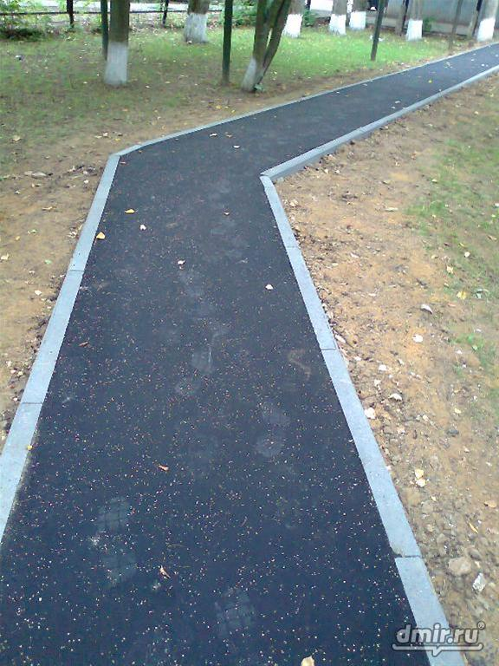
Установка спортивных тренажеров  Установка спортивных тренажеров | 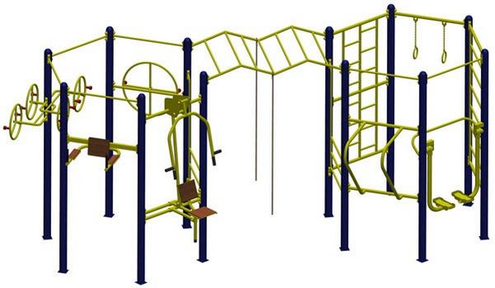
 | 